GEOGRAFIA 7-8

Temat: Turystyka Polski 29.V.2020

Turystyka to ważny dział usług, ściśle wiążący się z innymi ich rodzajami, np. transportem, hotelarstwem, gastronomią, handlem. Wyjeżdżając na wakacje, każdy z nas staje się turystą. Wszyscy lubimy wakacje i wakacyjne podróże – odpoczywamy, poznajemy nowe miejsca, nowych ludzi.

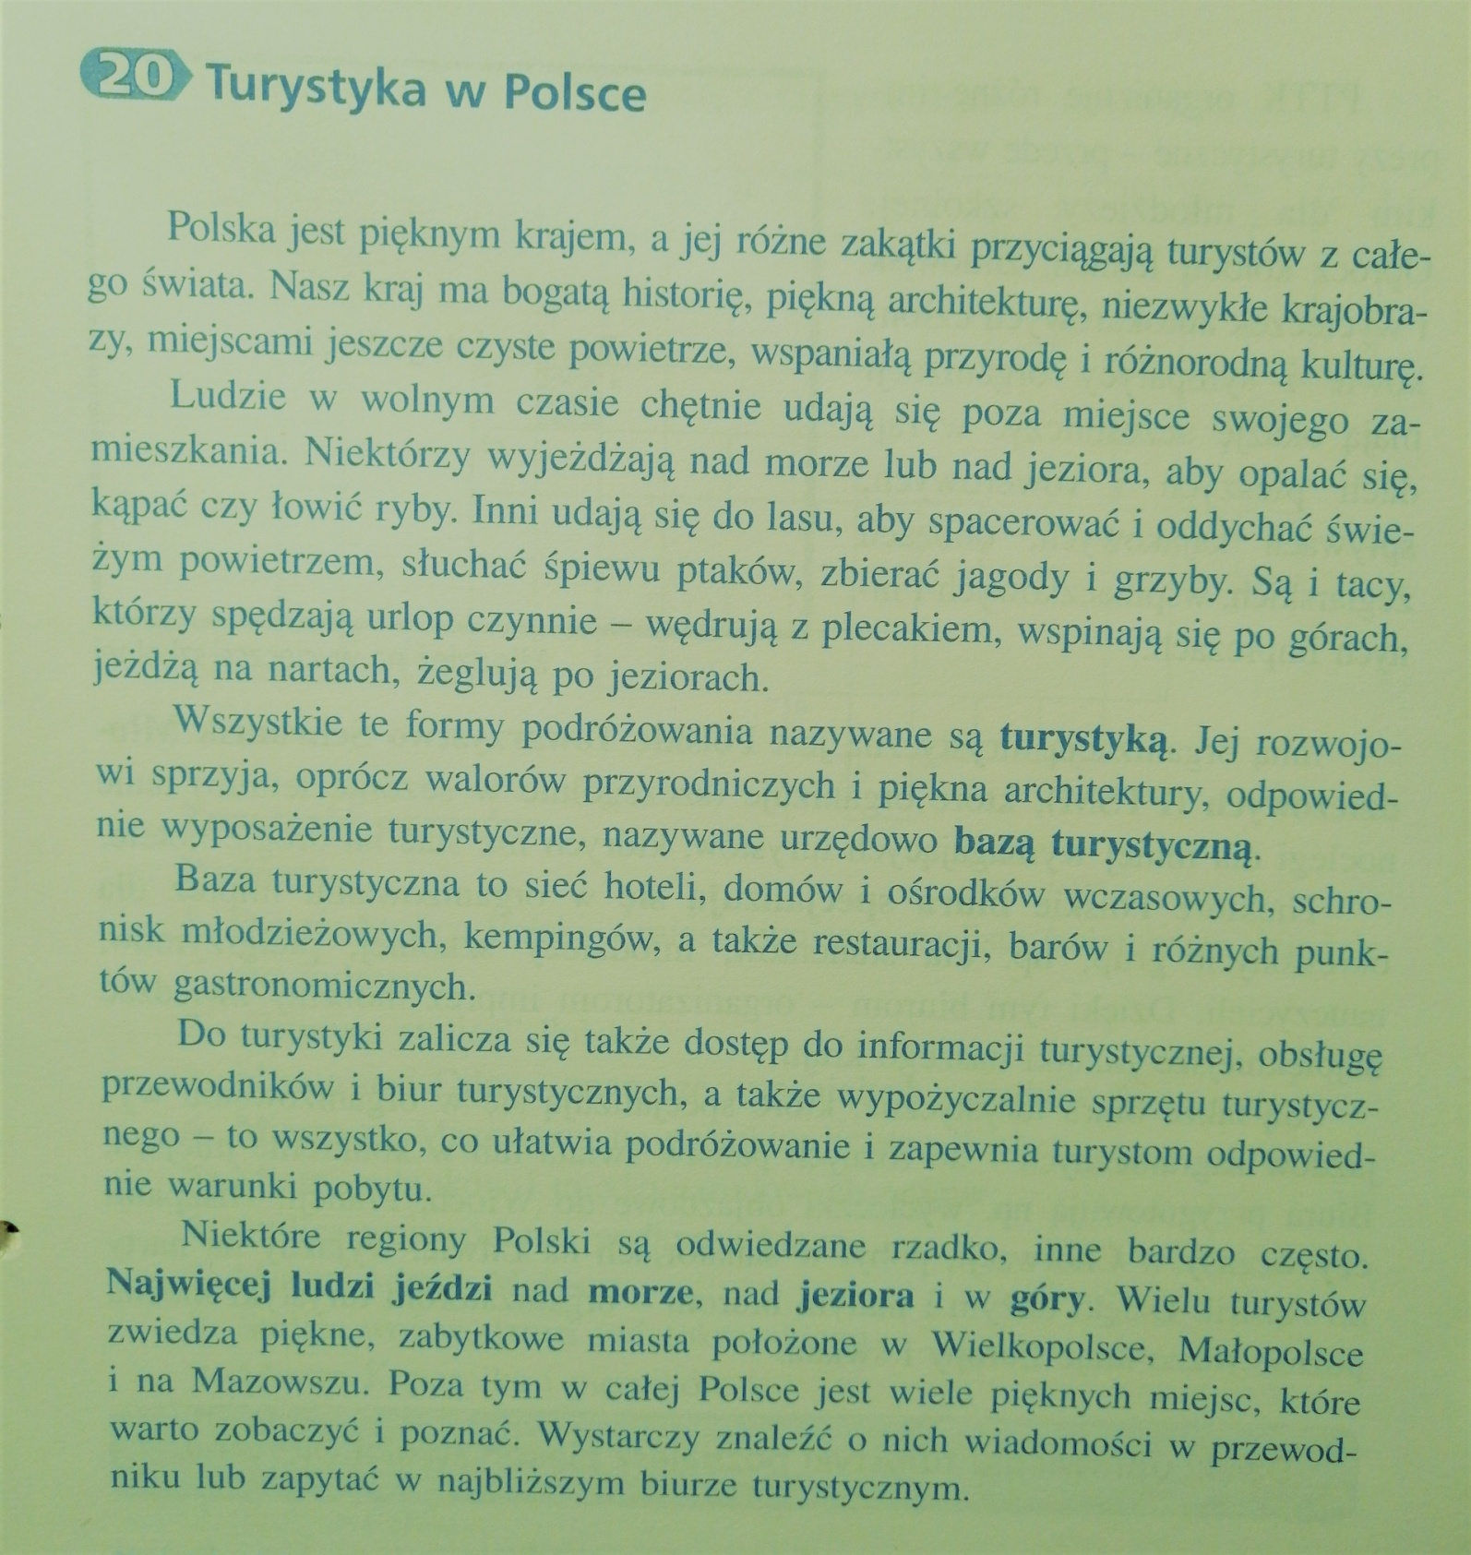

Środowisko przyrodnicze i jego zagospodarowanie przez człowieka składa się na całościowy obraz terenu, czyli krajobraz. Wiele składników krajobrazu to cenne walory turystyczne, których w jednych regionach jest więcej, a w innych mniej. Człowiek – turysta – ma swój gust i jedne walory podobają mu się bardziej, a inne mniej.

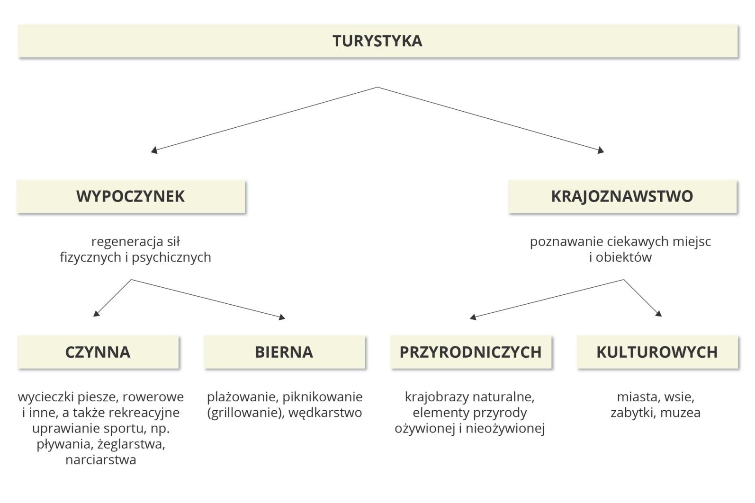
Pod pojęciem walor turystyczny rozumiany jest obiekt lub zespół obiektów mający wartościowe cechy unikalne, dzięki którym wzbudza on zainteresowanie turystów. Wśród przyrodniczych walorów turystycznych Polski wyróżnić można kilka grup obiektów:
- roślinność, a zwłaszcza lasy wraz zamieszkującymi je zwierzętami;
- wody – morza, jeziora, rzeki wraz z wodospadami i źródłami, tereny podmokłe, podziemne wody mineralne;
- formy terenu, np. pasma i masywy górskie, szczyty, przełęcze, doliny, kotliny, wyżyny, wydmy, plaże;
- formy skalne, np. głazy narzutowe, gołoborza, jaskinie, ostańce;
- czyste powietrze, cisza i spokój.

Notatka do zeszytu:

Temat: Turystyka Polski 29.V.2020

- Turystyka to dział usług obejmujący podróżowanie w różnych celach, głównie wypoczynkowych i krajoznawczych.
- Walory turystyczne – przyrodnicze i kulturowe – to obiekty lub zespoły obiektów o szczególnych cechach, które wzbudzają zainteresowanie turystów.
- Najcenniejsze obiekty wpisane zostały na Listę Światowego Dziedzictwa Kulturowego i Przyrodniczego UNESCO. W Polsce znajduje się 14 takich obiektów.
- Nasz kraj jest dosyć atrakcyjny pod względem turystycznym, z uwagi na występowanie różnorodnych walorów przyrodniczych i kulturowych.
- Najwięcej do Polski przyjeżdża Niemców.

Zadanie domowe – rozwiąż krzyżówkę i przyślij mi zdjęcie

